CURSO: Cine y afectividad sexual (CFIE Soria, 26 de marzo a 10 de abril de 2019).
ALUMNA: Mª Reyes Casado Gil.

JUSTIFICACIÓN:
En la actualidad, la diversidad afectivo-sexual es un reto para la sociedad. El desconocimiento de las realidades LGTBI se cruzan con tabúes sociales de todo tipo y ello puede acabar generando acoso, discriminación y la negación de una realidad diversa que demanda un trato de igualdad y libertad.
Para comenzar a familiarizar al alumnado con la diversidad afectivo-sexual que existe fuera de perspectivas duales y sensibilizarles con los problemas que puede acarrear, he elegido un corto cuyas características (temática, duración, edad de los protagonistas… ) me han parecido adecuadas ya que creo que el alumno fácilmente se puede reconocer en el protagonista y los hechos que se relatan.
La actividad está planteada para estudiantes de tercero y cuarto de secundaria.

OBJETIVOS DE LA EXPERIENCIA:
1.- Utilizar el cine como herramienta educativa en el proceso de enseñanza-aprendizaje y el desarrollo de valores de igualdad y no discriminación.
2.- Trabajar la diversidad afectivo-sexual y la homofobia.
3.- Favorecer el diálogo e incentivar el debate para desarrollar la capacidad de comprensión y respeto a las diferencias.

CONTENIDOS DE LA EXPERIENCIA:
1. El despertar de la sexualidad.
2. La orientación sexual.
3. El acoso escolar.
4. La libertad y la independencia.
5. El apoyo de la familia.
6. El papel de las redes sociales a la hora de establecer relaciones personales.
7. La soledad.
8. Holanda y España. Dos países diferentes, mismo problema.

MATERIAL UTILIZADO:
En el aula se proyecta el corto seleccionado y, tras su visionado, se entrega a cada estudiante un cuestionario sencillo. En grupos de cuatro deben exponer sus ideas, intercambiar opiniones y sacar conclusiones sobre el tratamiento social que en edades tempranas se da a la homosexualidad.
1. El corto.
El corto se titula Rubén. Rubén es un chico que puede tener unos quince años, al que acosan en su colegio por ser gay. La película está realizada con fines educativos para visionarse en colegios y prevenir la violencia contra los niños homosexuales. Tiene una duración de 14:29 minutos, es holandesa y del año 2015. Tiene buena calidad de imagen y sonido y puede verse en internet en https://www.youtube.com/watch?v=k_2ItvUC-QQ
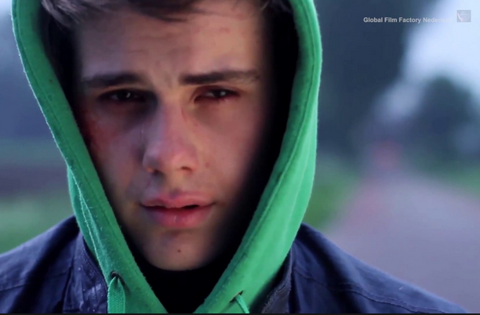

2. El cuestionario.
a) ¿Crees que la historia de Rubén puede ser verdad?
b) ¿Has conocido algún caso similar, en la que un chico de tu edad ha dicho públicamente que es homosexual (instituto, familia, la calle en la que vives, un lugar de veraneo…)?
c) ¿Crees que la experiencia es similar si se trata de un chico o una chica?
d) ¿Es posible que una persona tan acosada se pueda plantear el suicidio? ¿Has oído o visto algún caso en las noticias?
e) ¿Qué papel juega la familia de Rubén?
f) ¿Es posible saber si eres homosexual sin haber tenido relaciones sexuales con alguien?
g) Solo acosan a Rubén sus compañeros varones, ¿por qué crees que lo hacen?
h) ¿Qué crees que harías tú en un caso similar?
i) ¿Dónde están los profesores cuando ocurren las escenas de acoso en el colegio?
j) ¿Te citarías con alguien a quien has conocido en una red social?
k) Físicamente ¿Rubén es diferente a los demás?
l) ¿Cómo son los amigos de Rubén?
m) Holanda y España son miembros de la Unión Europea y están entre los veinte países más desarrollados del mundo ¿qué crees que ocurre con los homosexuales en países más pobres?
n) ¿Qué harías tú si fueras Rubén?

EVALUACIÓN:
Finalmente, se evalúa la actividad mediante la siguiente rúbrica de evaluación que los alumnos, de modo anónimo, contestan al finalizar el debate.
Criterio de evaluación | 4  Siempre | 3  Normal-mente | 2  A veces | 1  Nunca
El corto es interesante y me gustaría volver a verlo

Me he sentido incómodo/a con algunas escenas (violencia en el instituto, beso en el parque…)

El corto me ha ayudado a comprender mejor la situación de los estudiantes acosados en el instituto

Es conveniente volver a tratar el tema LGTBI

He estado a punto de llorar al final del corto

He comprendido el peligro de las redes sociales

Me ha gustado poder expresarme con libertad sobre este tema

